Institut Sains Terapan dan Teknologi Surabaya

Jl. Ngagel Jaya Tengah 73 - 77, Surabaya 60284 Telp. (031) 5027920 Fax. (031) 5041509



|  |  |  |
| --- | --- | --- |
| Laboratorium : L – 304  Waktu : Selasa / 13.15 – 15.15  Minggu Ke : 4  Materi : MDI | Praktikum  Jurusan  Tanggal  Jenis Soal | : Pemrograman Visual  : S1 – Sistem Informasi Bisnis  : 12 Maret 2019  : Materi dan Tugas |

# MATERI (TOTAL: 40)

Buatlah sebuah sistem dari sebuah universitas yang memiliki sistem input nilai & search nilai untuk user admin dan sistem cek nilai & menghitung rata – rata untuk user mahasiswa. Tampilan awal dari program adalah seperti berikut :

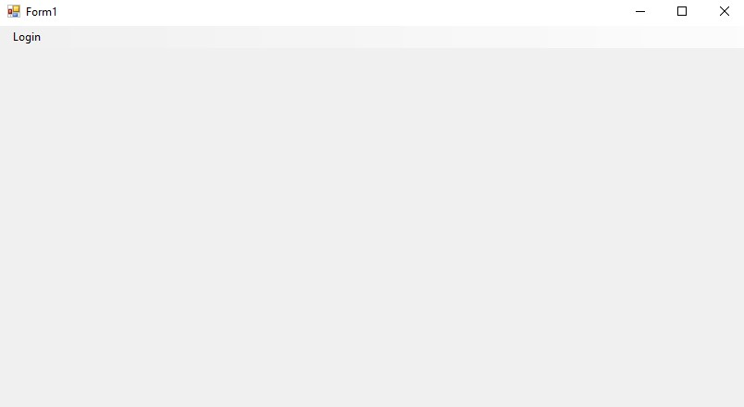

* Menu strip Login berfungsi untuk masuk ke dalam halaman admin ataupun user sesuai dengan username dan password yang telah dimasukkan. Jika username dan password dimasukkan ‘admin’, maka muncul halaman Admin. Sedangkan jika username dan password dimasukkan sesuai dengan NRP dan password yang sudah dibuat oleh Admin di halaman Register Mahsiswa, maka muncul halaman Mahasiswa.

Tampilan Login :

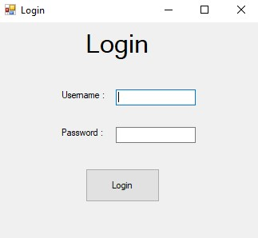

Tampilan Admin :

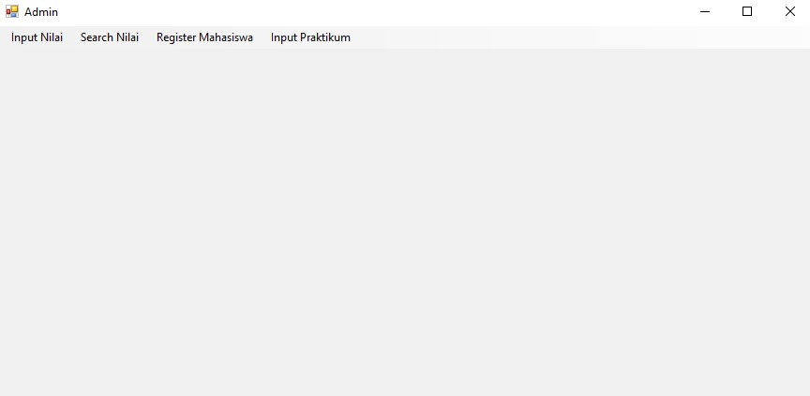

* Menu strip Input Nilai, berfungsi untuk memasukkan nilai praktikum dari mahasiswa. Nilai dari praktikum yang dapat dimasukkan dibagi menjadi 7 minggu. Macam – macam praktikum : Alpro, IWW, PV, Basdat, PBO, dan ACS.
* Menu strip Search Nilai, berfungsi untuk menampilkan hasil search sesuai dengan kriteria yang diinginkan. Macam – macam kriteria : NRP, Nama, Praktikum. Hasil yang ditampilkan dapat disort dari Minimum maupun Maximum.
* Menu strip Register Mahasiswa, berfungsi untuk menambahkan data mahasiswa berupa NRP, Nama, dan Password. Password dari mahasiswa adalah kebalikan dari namanya. Contoh : Kevin Susanto, maka Password dari mahasiswa tersebut adalah otnasuS niveK.
* Menu strip Input Praktikum, berfungsi untuk menambahkan praktikum baru ke dalam combobox pada form Input Nilai.

Tampilan Input Nilai :

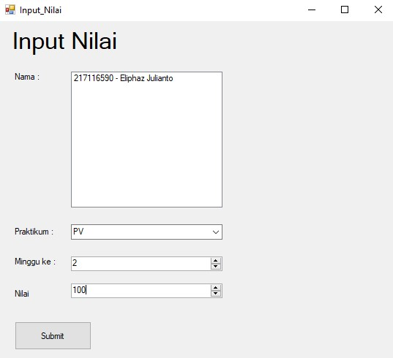

Tampilan Search Nilai :

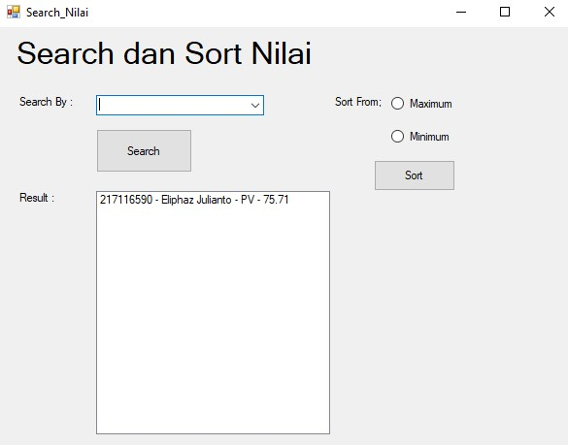

Tampilan Register Mahasiswa :

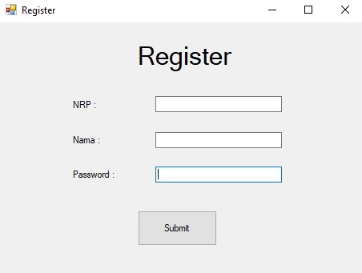

Tampilan Input Praktikum :

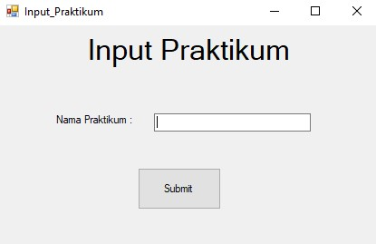

Tampilan Form Mahasiswa :

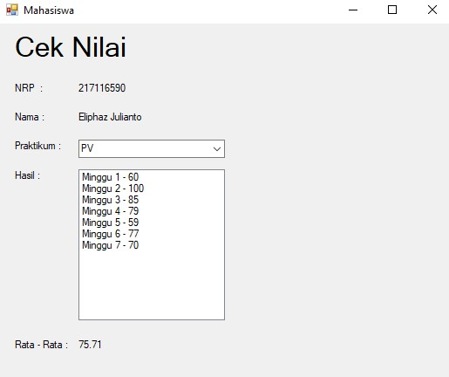

* Form Mahasiswa akan langsung muncul seperti tampilan diatas sesuai dengan NRP yang dimasukkan. Listbox Hasil akan muncul sesuai dengan combobox Praktikum. Rata – rata dihitung dari nilai praktikum 7 minggu dibagi 7.

## MATERI: 40

|  |  |
| --- | --- |
| **SCORE** | **KRITERIA** |
| **0/2/4** | Dapat Login sebagai Admin atau Mahasiswa |
| **0/5** | Dapat Input Nilai dengan benar |
| **0/5** | Dapat Search Nilai dengan benar |
| **0/4** | Dapat melakukan Sort dengan benar |
| **0/5** | Dapat melakukan Register Mahasiswa dengan benar |
| **0/5** | Dapat menampilkan semua nilai praktikum pada form Mahasiswa |
| **0/2** | Dapat menghitung Rata – rata dengan benar |
| **0/5/10** | Dapat memunculkan semua form dengan menggunakan MDI |

# TUGAS (TOTAL = 30)

Buatlah sebuah aplikasi pemesanan Pizza sederhana dengan tampilan awal seperti berikut :

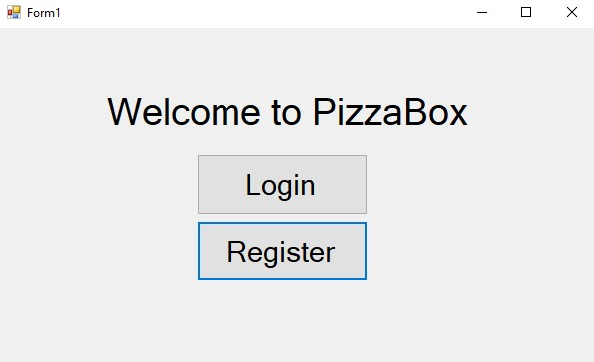

* Button Login akan memunculkan form Login yang berfungsi untuk masuk ke dalam halaman Admin ataupun Customer.
* Button Register akan memunculkan form Register yang berfungsi untuk mendaftarkan account baru untuk customer yang belum pernah mendaftar.

Tampilan Login :

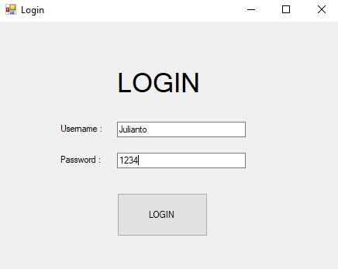

Tampilan Register :

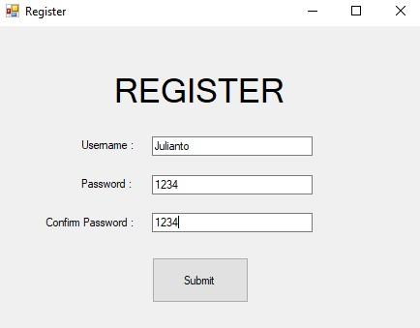

* Jika pada form Login memasukkan username dan password dengan “Admin”, maka akan muncul form Admin. Sedangkan, jika memasukkan username dan password dengan menggunakan username dan password customer, maka akan muncul form Customer.

Tampilan Admin :

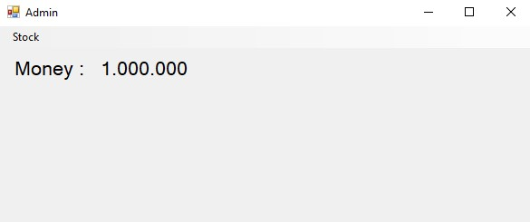

* Uang yang dimiliki oleh Admin pertama kali adalah Rp 1.000.000. Pada form Admin terdapat menu strip Stock yang memiliki 2 sub-menu yaitu Beli Stock dan Lihat Stock. Guna dari Beli Stock untuk membeli stock untuk membuat pizza. Sedangkan Lihat Stock untuk melihat sisa stock dari bahan – bahan yang dimiliki dengan menggunakan grafik. Tampilan Beli Stock :

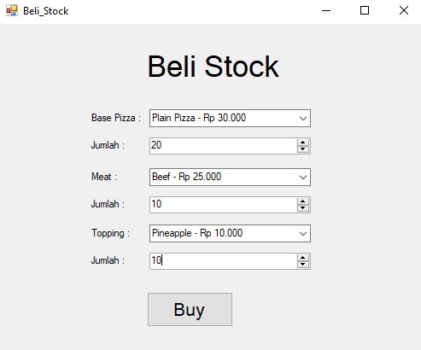

* Jika button Buy diklik, maka uang akan berkurang dan stock dari tiap bahan yang telah dipilih akan bertambah.

Tampilan Lihat Stock :

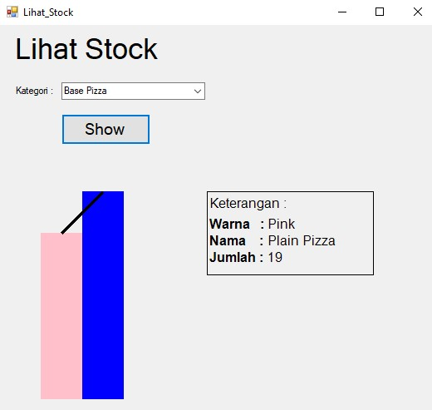

* Setiap klik Button Show, grafik dari semua bahan yang termasuk kategori itu akan digambar seperti contoh di atas. Grafik yang perlu digambar adalah grafik batang dan grafik garis.
* Jika kursor mouse ada di atas salah satu grafik, maka box keterangan itu akan muncul dengan spesifikasi masing – masing. Seperti pada contoh di atas, mouse saat itu sedang hover di atas grafik berwarna pink.
* Gambar grafik urut tiap bahan dari kiri ke kanan. Urutan warna dari kiri ke kanan : Pink, Blue, Orange, Lime. Contoh meat, beef = pink, chicken = blue, dan shrimp = orange.

Tampilan Customer :

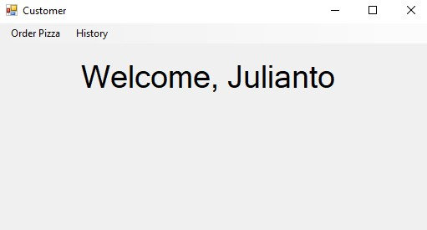

* Pada form Customer terdapat menu strip Order Pizza dan History. Order pizza berguna untuk memesan pizza, sedangkan History berfungsi untuk menunjukkan history pembelian pizza dari customer.

Tampilan Order Pizza :

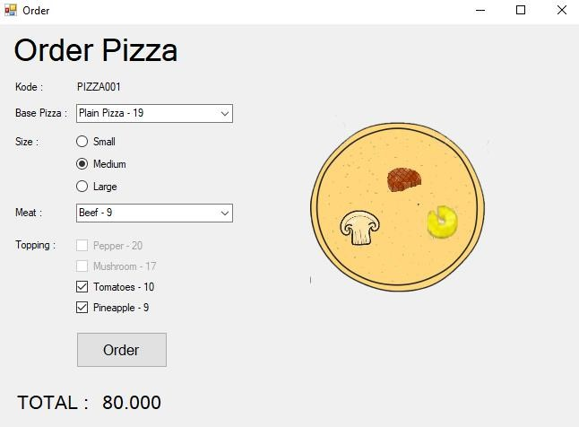

* Kode dari pizza selalu dimulai dari 1 untuk semua customer yang telah mendaftar. Kode akan terus bertambah setiap kali customer melakukan pembelian.
* Bahan – bahan :
  + Base Pizza : Plain Pizza (30000) dan Black Pizza (40000) o Meat : Beef (25000), Chicken (15000), dan Shrimp (20000)
  + Topping : Pepper (5000), Mushroom (7500), Tomatoes (12500), dan Pineapple (10000)
* Pilihan untuk Size ada Small (+ 25%), Medium (+ 50%), dan Large (+ 75%) dari harga base pizza. Jumlah topping yang dapat dipilih pada setiap Size berbeda – beda. Small = 1 topping, Medium = 2 topping, dan Large = 3 topping. Jika memilih Size Small, maka jumlah topping yang dapat dipilih 1 dan sisa topping yang tidak terpilih akan menjadi disabled. Begitu juga dengan sebaliknya jika tidak jadi memilih bahan tersebut, maka semua bahan akan di enabled kembali.
* Jika button Order diklik, maka stock akan berkurang sesuai dengan bahan yang dipilih, total harga dari pizza akan keluar dan gambar dari pizza akan muncul di sebelah kanan. Uang dari pembelian pizza tersebut akan ditambahkan ke dalam uang admin yang dapat digunakan untuk membeli stock.
* Ukuran dari pizza, Small = 200x200, Medium = 300x300, Large = 400x400. Ukuran dari topping = 50x50.

Tampilan History :

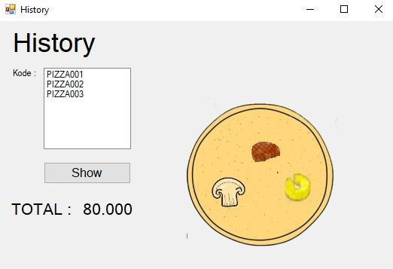

* Semua kode pembelian pizza dari masing – masing customer akan muncul di dalam listbox. Jika klik button Show, maka gambar dari pizza yang pernah dipesan akan muncul begitu juga dengan harganya.

## TUGAS : 30

**Highlight kriteria yang dikerjakan dengan warna kuning dan kumpulkan**

|  |  |
| --- | --- |
| **SCORE** | **KRITERIA** |
| **0/2/5** | Dapat melakukan Login (Admin dan Customer) dan Regsiter |
| **0/3** | Dapat membeli stock |
| **0/2/5** | Dapat melihat stock sisa dengan menggunakan grafik (grafik batang dan garis) |
| **0/3** | Dapat membuat keterangan dari bahan yang sedang dilihat |
| **0/5** | Dapat membuat pizza dengan benar (stok berkurang, gambar grafik) |
| **0/3** | Topping dapat disabled sesuai dengan size |
| **0/2** | Penghitungan uang benar (total order pizza dan uang bertambah) |
| **0/4** | Dapat melihat history dengan benar (gambar grafik dan total benar) |

|  |  |  |
| --- | --- | --- |
| Menyetujui      (Eunike, S.SI.)  Koordinator Kuliah | Mengetahui      (Grace Levina Dewi, M.Kom.)  Koordinator Laboratorium | Penyusun Soal      (Eliphaz Julianto)  Asisten |